附件1:

坪庄乡2021年度部门决算情况说明

目 录

第一部分 部门（单位）概括
一、 部门职责
二、 机构设置
第二部分 2021年度部门（本单位）决算表
一、收入支出决算总表
二、收入决算表
三、支出决算表
四、财政拨款收入支出决算总表
五、一般公共预算财政拨款支出决算表
六、一般公共预算财政拨款基本支出决算明细表
七、一般公共预算财政拨款“三公”经费支出决算表
八、政府性基金预算财政拨款收入支出决算表
九、国有资本经营预算财政拨款支出决算表
第三部分 2021年度部门决算情况说明
一、收入支出决算总体情况说明
二、收入决算情况说明
三、支出决算情况说明
四、财政拨款收入支出决算总体情况说明
五、一般公共预算财政拨款支出决算情况说明
六、一般公共预算财政拨款基本支出决算情况说明
七、一般公共预算财政拨款“三公”经费支出决算情况说明
八、 机关运行经费支出情况说明
九、 国有资产占用情况说明
十、 政府采购支岀情况说明
十一、政府性基金预算财政拨款收支决算情况说明
十二、国有资本经营预算财政拨款支出情况说明
十三、预算绩效情况说明
第四部分 名词解释
第一部分 部门（单位）概括
（一） 职能职责
主要职责是：乡党委、政府主要承担着贯彻落实党和政府各项路线方针政策、促进经济发展、加强社会管理、提供公共服务和维护农村稳定，推动农村物质文明、政治文明、精神文明及和谐社会建设的重大任务。根据党章和《地方组织法》的规定，结合当前农村经济社会发展的新形势，新时期乡镇重点履行以下职能：
- 促进经济发展、增加农民收入。认真贯彻党在农村的各项方针政策，切实落实国家强农惠农政策措施。结合当地实际和做好乡村发展规划，推动产业结构调整，转变经济发展方式。稳定和完善农村基本经营制度，支持农民专业合作经济组织发展，健全农村市场和农业服务体系。保护基本农田，推广农业先进事业技术，抓好粮食生产。发展培育特色优势产业和特色经济，扶持龙头企业发展壮大，促进现代农业发展。
- 强化公共服务，着力改善民生。加快新型农村公共服务体系建设，着力解决群众生产生活中的突出问题。建立健全农村社会保障体系，完善农村最低生活保障制度。加强农村精神文明建设，繁荣发展农村文化。提高农村人口素质，稳定农村低生育水平。加强生态建设和环境保户，做好防灾减灾工作。做好新农村建设的规划和实施，不断改善农村人畜饮水道路等基础设施。
- 加强社会管理，维护农村稳定。强化农村社会治安综合治理，加强乡镇信访和人民调解工作，维护农村社会公共秩序，确保农村社会稳定。协同相关部门搞好农村市场监管，维护市场秩序。推进依法行政，严格依法履行职责，健全维护农民权益机制，保障农民合法权益，维护农民社会公平正义。
推进基层民主，促进农村和谐。加强农村党的基层组织建设，指导村民自治，引导农民有序参与村级事务管理，推动农村社区建设，促进社会组织健康发展，增强农村社会自治功能。
（二） 机构设置
- 党政综合办公室
主要负责乡镇党委、人大、政府日常工作；负责乡镇纪检监察、组织人事、工会、团委、妇联、信访接待、档案管理和机关后勤等工作。
- 经济社会发展办公室
主要负责乡镇经济发展规划、安全生产监管、统计和审计工作；负责扶贫开发和惠农强农政策措施的贯彻落实，稳定和完善农村基本经营制度等工作；负责乡镇社会发展规划的拟定及组织实施；负责乡镇宣传、统战、民族宗教、教育、民政、科技、文化、卫生、体育、广播影视工作；负责村镇建设、环境保护的监管等工作；
3、人口和计划生育办公室
主要负责国家人口和计划生育方针政策的宣传，依法管理乡镇人口和计划生育工作；
- 社会治安综合治理办公室（挂人民武装部牌子）
主要负责维护基层社会稳定、国防动员、征兵、民兵训练、预备役管理工作；负责基层民间纠纷调解等工作。
事业机构：
- 农业服务中心
负责乡镇农业、农技、农机技术推广工作；负责乡镇林业、水利、渔业等各类服务工作；负责乡镇植物疫情监管防控工作；负责乡镇农产品质量安全监管服务等工作。
- 农经财政服务中心
负责农村经济经营管理、乡镇企业服务工作；负责乡镇各类惠农资金核算核拨工作，参与农村集体资产与财务管理等工作；
- 社会事务服务中心
负责乡镇社会保障工作；负责乡镇劳务输出和劳动争议等工作。
第二部分 2021年度部门（本单位）决算报表
表一：收入支出决算总表
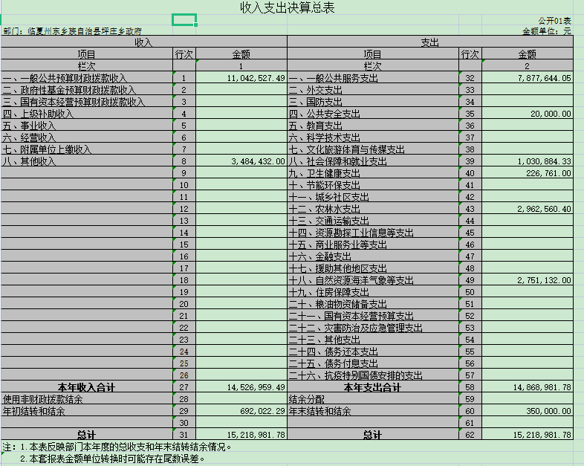
表二：收入决算表
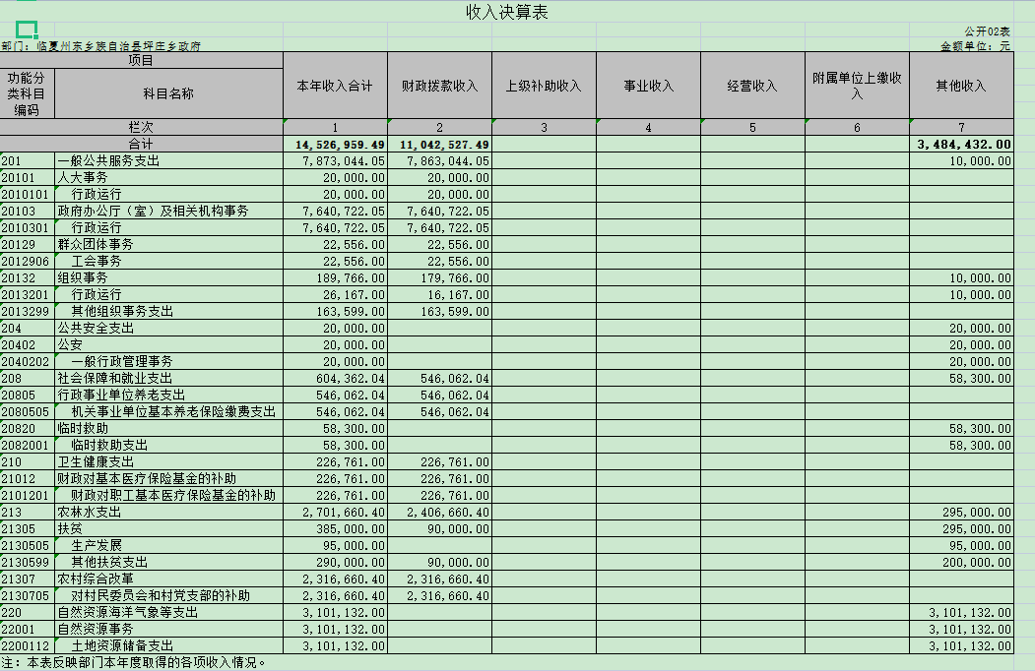
表三：支出决算表
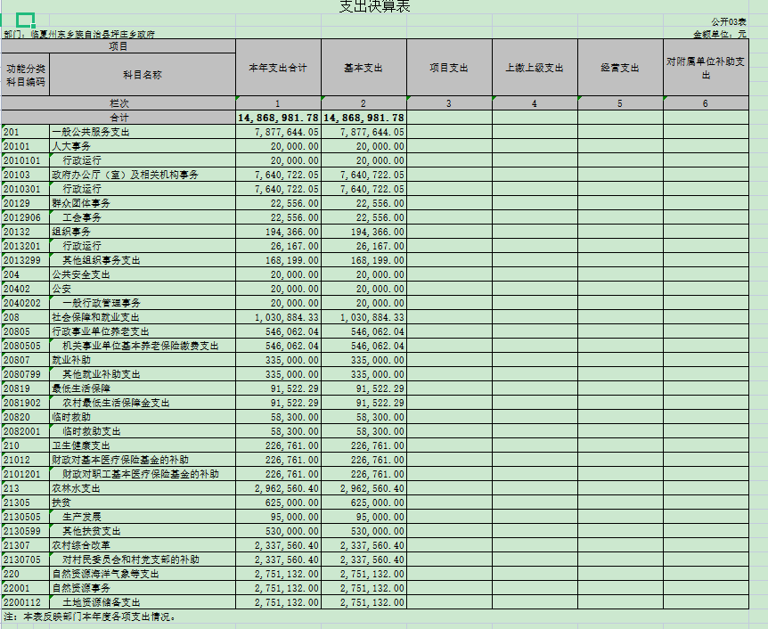
表四：财政拨款收入支出决算总表
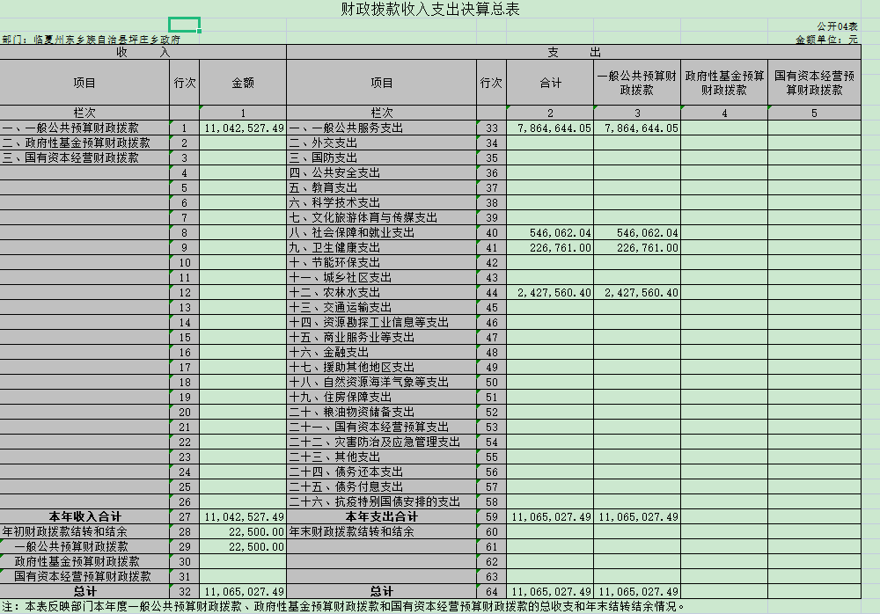
表五：一般公共预算财政拨款支出决算表
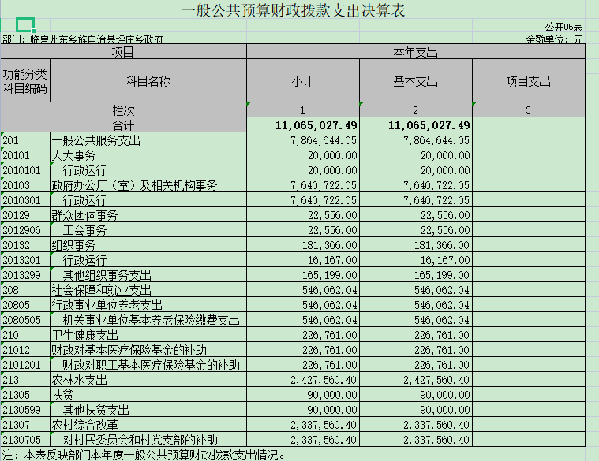
表六：一般公共预算财政拨款基本支出决算明细表
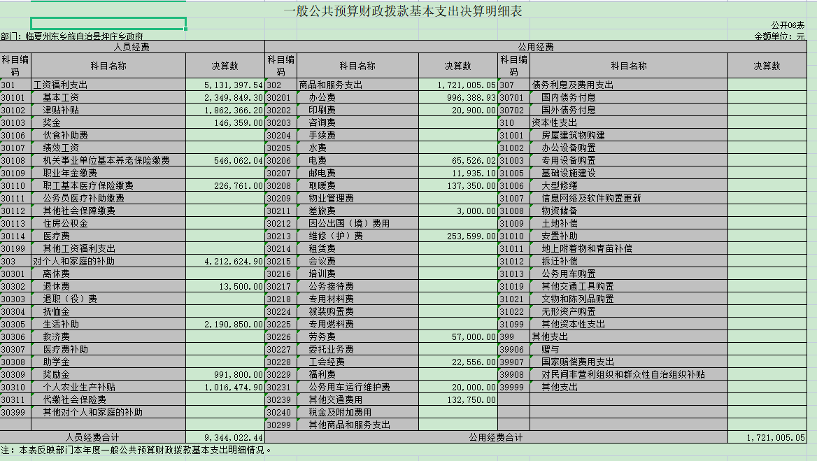
表七：一般公共预算财政拨款“三公”经费支岀决算表
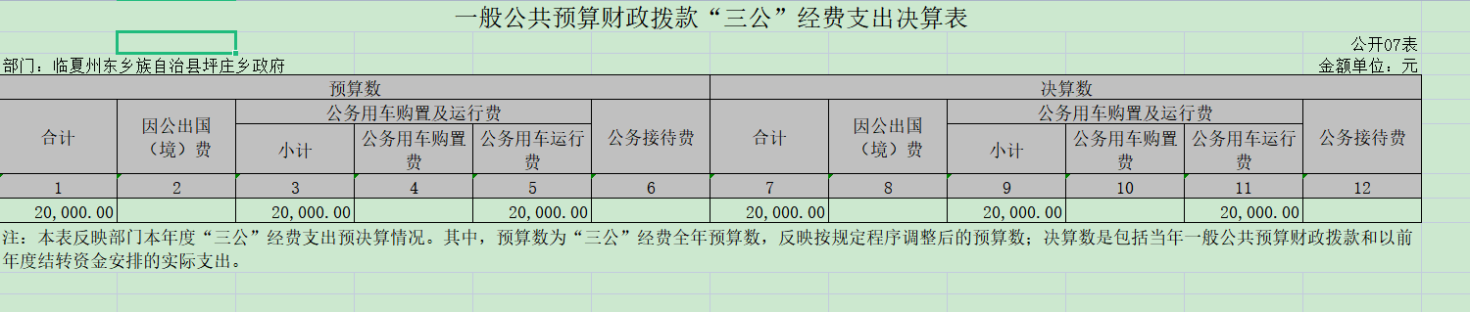
表八：政府性基金预算财政拨款收入支出决算表
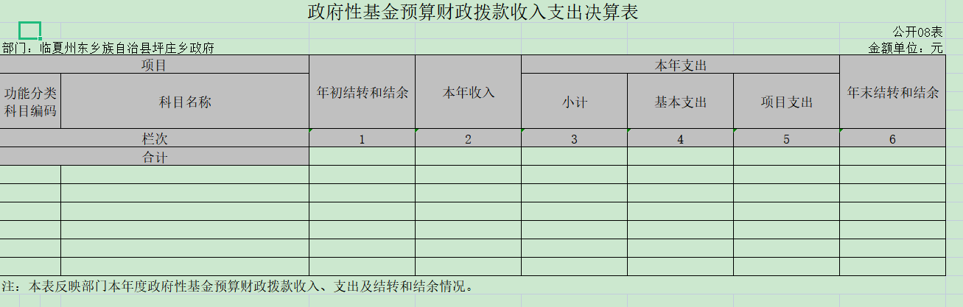
表九：国有资本经营预算财政拨款支出决算表
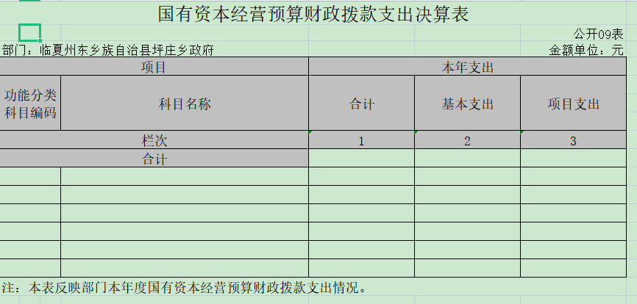
- 2021年度部门决算情况说明
一、收入支出决算总体情况说明
本部门（本单位）2021年度收入总计14526959.49元，支出总计14868981.78元，与2020年决算数相比，收入增加2321940.47元，增长19%，支出增加2663962.76元，增长21.8%。主要原因是其他收入、人员经费增加，收入支出相应增加。
二、收入决算情况说明
本部门（本单位）2021年度收入合计14526959.49元，其中：财政拨款收入11042527.49元，占76%;上级补助收入0元，占0%;事业收入0元，占0%；经营收入0元，占0%；附属部门（本单位）上缴收入0元，占0%；其他收入3484432元，占24%。
三、支出决算情况说明
本部门（本单位）2021年度支出合计14868981.78元，其中：基本支出14868981.78元，占100%；项目支出0元，占0%;上缴上级支出0元，占0%；经营支出0元，占0%；对附属部门（本单位）补助支出0元，占0%。
四、财政拨款收入支出决算总体情况说明
本部门（本单位）2021年度财政拨款收入14526959.49元，较上年决算数增加2321940.47元，增长19%。主要原因是人员经费和专项经费增加。
本部门（本单位）2021年度财政拨款支出14868981.78元，较上年决算数增加2663962.76元，增长21.8%。主要原因是人员经费和专项经费增加。
五、一般公共预算财政拨款支出决算情况说明
2021 年度一般公共预算财政拨款支出 11065027.49万元，占本年支出的74.4%，较上年决算数增加3951167.28 万元，增长55%。主要原因是人员经费和专项经费增加。
主要用于以下几个方面：
一般公共服务支出7864644.05元，占71%；
国防支出0元，占0%,较年初预算数增加0元；
公共安全支出20000元，占1.8%。
商业服务业等支出0元，占0%,较年初预算数增加0元;
金融支出0元，占0%,较年初预算数增加0元;
援助其他地区支出0元，占0%,较年初预算数增加0元;
自然资源海洋气象等支出2751132元，占24.9%;
住房保障支出0元，占0%,较年初预算数增加0元;
粮油物资储备支出0元，占0%,较年初预算数增加0元；
国有资本经营预算支出0元，占0%,较年初预算数增加0元；
灾害防治及应急管理支出0元，占0%,较年初预算数增加0元;
其他支出0元，占0%,较年初预算数增加0元;
抗疫特别国债安排的支出0元，占0%;
六、一般公共预算财政拨款基本支出决算情况说明
本部门（本单位）2021年度一般公共财政拨款基本支出11065027.49元。其中：人员经费9344022.44元，较上年增加178496.43元，主要原因是人员增加经费相应增加。人员经费用途主要包括基本工资、津贴补贴、奖金、社会保障缴费等。公用经费1721005.05元，较上年增加399808.66元，主要原因是公用经费增加。公用经费用途主要包括办公费、印刷费、水电费、取暖费、维修维护费等。
七、 一般公共预算财政拨款“三公”经费支出决算情况说明
（一）“三公”经费财政拨款支出总体情况说明
2021年度本部门（本单位）“三公”经费年初预算数为20000元，支出决算数为20000元，较年初预算数增加0元，
（二）“三公”经费财政拨款支出决算具体情况说明
2021年度本部门（本单位）因公出国（境）费用年初预算数为0元，支出决算数为0元，费用支出较年初预算数增加0元。
公务用车购置及运行维护费年初预算数为0元，支出决算数为0元,费用支出较年初预算数增加0元，主要。
其中：公务用车购置费年初预算数为0元，支出决算数为0元,主要用于车辆保险及维修费。
公务用车运行维护费年初预算数为20000元，支出决算数为20000元，主要用于维修费、保险费等，费用支出较年初预算数增加0元
公务接待费年初预算数为0元，支出决算数为0元。
（三）“三公”经费财政拨款支出决算实物量情况
2021年度本部门（本单位）因公出国（境）共计0个团组，0人；公务用车购置0辆，公务车保有量为2辆；国内公务接待0批次，0人，其中：国内外事接待0批次，0人；国（境）外公务接待0批次，0人。2021年度本部门（本单位）人均接待费0元，车均购置费0元，车均维护费0元。
- 机关运行经费情况说明
2021年本单位机关运行经费支出50万元，机关运行经费主要用于开支主要用于办公费、水电费、取暖费、劳务费、其他交通费用等机关运行经费较2020年增加0元，增长0%
九、国有资产占用情况说明
截至2021年12月31日，本部门共有车辆2辆，其中：主要领导干部用车1辆、其他用车1辆，其他用车主要是环境治理垃圾运输车。 单价50万元以上通用设备0台（套），单价100万元以上专用设备0台（套）。
十、政府采购支出情况说明
2021年本部门（本单位）政府采购支出合计90683元，其中：政府釆购货物支出90683元、政府采购工程支出0元、政府釆购服务支出0元。主要用于釆购复印纸等
十一、政府性基金预算财政拨款收支决算情况说明
2021年度政府性基金预算财政拨款收入0元，支出0元，结余0元。
十二、国有资本经营预算财政拨款支出情况说明
2021年度国有资本经营预算财政拨款本年支出0元。
十三、预算绩效情况说明（无）
第四部分 名词解释
一、财政拨款收入：指本年度从本级财政部门取得的财政拨款，包括一般公共预算财政拨款和政府性基金预算财政拨款。
二、事业收入：指事业单位开展专业业务活动及其辅助活动取得的现金流入；事业单位收到的财政专户实际核拨的教育收费等资金在此反映。
三、经营收入：指事业单位在专业业务活动及其辅助活动之外开展非独立核算经营活动取得的现金流入。
四、其他收入：指单位取得的除“财政拨款收入”、“事业收入”、“经营收入”等以外 的收入，包括未纳入财政预算或财政专户管理的投资收益、银行存款利息收入、租金收入、捐赠收入，现金盘盈收入、存货盘盈收入、收回已核销的应收及预付款项、无法偿付的应付及预收款项等。各单位从本级财政部门以外的同级单位取得的经费、从非本级财政部门取得的经费，以及行政单位收到的财政专户管理资金反映在本项内。
五、用事业基金弥补收支差额：指事业单位在当年的“财政拨款收入”、“事业收入”、“经营收入”、“其他收入”等不足以安排当年支出的情况下，使用以前年度积累的事业基金（事业单位当年收支相抵后按国家规定提取、用于弥补以后年度收支差额的基金）弥补本年度收支缺口的资金。
六、年初结转和结余：指单位上年结转本年使用的基本支出结转、项目支出结转和结余、经营结余。
七、结余分配：指单位按照国家有关规定，缴纳所得税、提取专用基金、转入事业基金等当年结余的分配情况。
八、年末结转和结余：指单位结转下年的基本支出结转、项目支出结转和结余、经营结余。
九、基本支出：指为保障机构正常运转、完成日常工作任务而发生的人员经费和公用经费。其中：人员经费指政府收支分类经济科目中的“工资福利支出”和“对个人和家庭的补助”；公用经费指政府收支分类经济科目中除“工资福利支出”和“对个人和家庭的补助”外的其他支出。
十、项目支出：指在基本支出之外为完成特定行政任务和事业发展目标所发生的支出。
十一、经营支出：指事业单位在专业业务活动及其辅助活动之外开展非独立核算经营活动发生的支出。
十二、“三公”经费： 指用一般公共预算财政拨款安排的因公出国（境）费、公务用车购置及运行维护费、公务接待费。其中，因公出国（境）费反映单位公务出国（境）的国际旅费、国外城市间交通费、住宿费、伙食费、培训费、公杂费等支出；公务用车购置费反映单位公务用车购置支出（含车辆购置税）；公务用车运行维护费反映单位按规定保 留的公务用车燃料费、维修费、过路过桥费、保险费、安全奖励费用等支出；公务接待费反映单位按规定开支的各类公务接待（含外宾接待）支出。
十三、机关运行经费：为保障行政单位（含参照公务员法管理的事业单位）运行用于购买 货物和服务等的各项公用经费，包括办公及印刷费、邮电费、差旅费、会议费、福利费、日常维护费、专用材料及一般设备购置费、办公用房水电费、办公用房取暖费、办公用房物业管理费、公务用车运行维护费以及其他费用。
十四、工资福利支出（支出经济分类科目类级）：反映单位开支的在职职工和编制外长期聘用人员的各类劳动报酬，以及为上述人员缴纳的各项社会保险费等。
十五、商品和服务支出（支出经济分类科目类级）：反映单位购买商品和服务的支出（不包括用于购置固定资产的支出、战略性和应急储备支出）。
十六、对个人和家庭的补助（支出经济分类科目类级）：反映用于对个人和家庭的补助支出。
十七、其他资本性支出（支出经济分类科目类级）：反映非各级发展与改革部门集中安排的用于购置固定资产、战略性和应急性储备、土地和无形资产，以及构建基础设施、大型修缮和财政支持企业更新改造所发生的支出。
（注：本部分至少应包含以上信息，不得删减。）

附件1：2021年度部门决算公开表（9张）
附件2：《单位整体支出绩效自评报告》
附件3:《单位项目支出绩效自评报告》（如无可不附）

